Chapter 5： Ambisonics

学籍番号: v25y0009 氏名: Davaakhuu Undarmaa

論文：Upping the Auntie A broadcaster’s take on ambisonics

1. はじめに
近年、放送分野において臨場感の高い音響表現が求められており、その一つの技術として Ambisonics が注目されている。本レポートでは、British Broadcasting Corporatio（BBC）の C. Baume および A. Churnside による研究 Upping the Auntie – A Broadcaster’s Take on Ambisonics を取り上げ、その研究内容と意義について整理する。
2. 研究の目的
本研究の目的は、Ambisonics を放送制作（ラジオおよびテレビ）に導入する可能性と課題を、放送事業者の視点から評価することである。特に、従来のステレオや 5.0ch 音響と比較した際の、Ambisonics がもたらす空間表現の効果や実用性を明らかにすることを目的としている.
3. Ambisonics の概要
Ambisonics は、音を水平方向だけでなく上下方向も含めた 三次元空間音響 として表現できる方式である。この技術により、リスナーは音に包み込まれるような高い臨場感を体験できる。一方で、制作・再生環境が複雑になるという課題も存在する。
本論文「Upping the Auntie – A Broadcaster’s Take on Ambisonics」は、Ambisonics を放送制作に導入することの有効性と課題を、放送事業者の視点から検討した研究である。
Ambisonics は高さ方向を含む三次元音場表現が可能な音響方式であり、従来のステレオや 5.0ch と比較して、より高い臨場感を提供できる可能性がある。本研究では、音楽番組およびラジオドラマを対象としたケーススタディを行い、主観評価実験によってその効果が評価された。その結果、高さ情報は音源定位の正確さよりも、音場の広がりや包囲感の向上に寄与することが示された。一方で、制作ワークフローの複雑さや再生環境の制約といった、放送現場における実用上の課題も明らかとなった。論文は、Ambisonics を放送分野で活用する際の利点と制約を現実的に整理した点に意義がある。

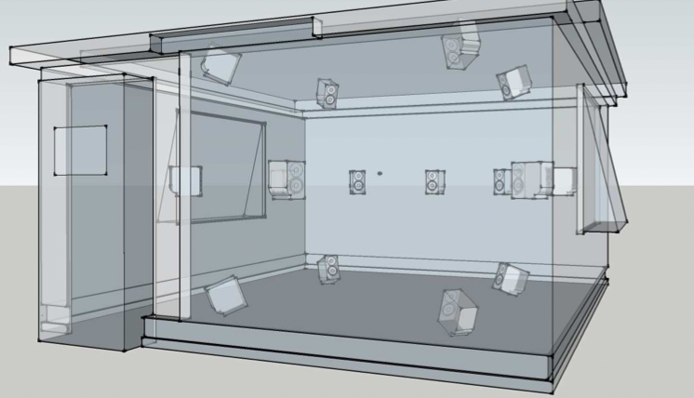
4. 研究方法
本研究では、BBC における以下の二つの制作事例（ケーススタディ）を用いて評価が行われた。The Last Night of the Proms大規模な音楽番組を対象とし、Ambisonics を用いた音響制作の有効性を検証。The Wonderful Wizard of Oz（ラジオドラマ）比較的小規模な制作環境において、Ambisonics がどの程度効果的かを評価。
これらの事例に対し、主観評価実験（リスニングテスト） を実施し、Ambisonics、ステレオ、5.0ch 音響の違いを比較した。

The Value of Height
研究におけるThe Value of Heightとは、Ambisonics が持つ 高さ方向（垂直方向）の音情報 が、放送コンテンツの音響表現にどのような価値をもたらすかを評価するものである。従来のステレオや 5.0ch 音響は主に水平方向の空間表現に限定されているが、Ambisonics では上下方向を含めた三次元的な音場再現が可能となる。

5.研究結果
本研究では、Ambisonics を用いた音響表現について、音楽番組およびラジオドラマを対象としたケーススタディと主観評価実験が行われた。その結果、Ambisonics が持つ高さ方向の音情報は、音源の正確な位置認識を大きく向上させるというよりも、音場全体の広がり感や包囲感（envelopment）を高める効果を持つことが明らかになった。
特に音楽番組においては、会場の残響音や空間的な雰囲気が自然に再現されることで、従来のステレオや 5.0ch 音響と比較して、より現実感のある聴取体験が得られる傾向が示された。一方で、リスナーが高さ方向の音源位置を明確に意識できない場合であっても、全体的な臨場感は向上することが確認された。
また、ラジオドラマの事例においても、Ambisonics による三次元的な音場表現は、物語空間への没入感を高める効果を持つことが示された。ただし、その効果はコンテンツの演出意図やミキシング方法に大きく依存し、すべての場面で一貫して高い評価が得られるわけではないことも明らかとなった。

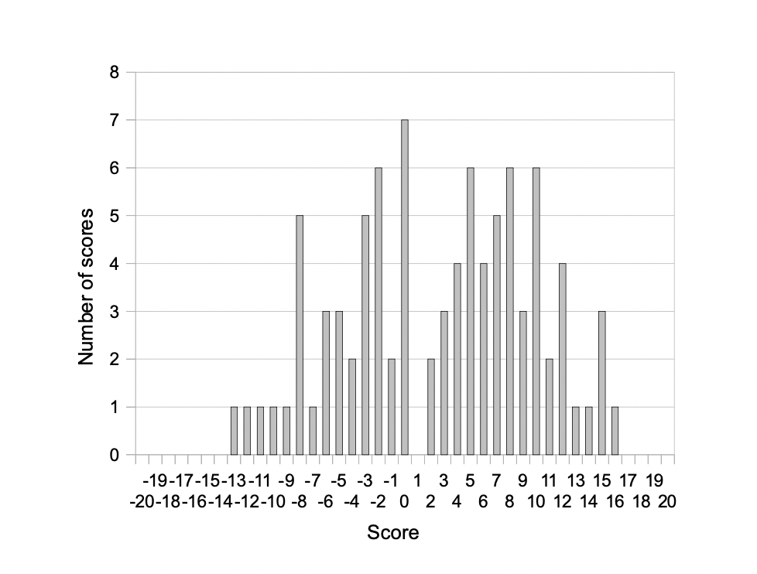
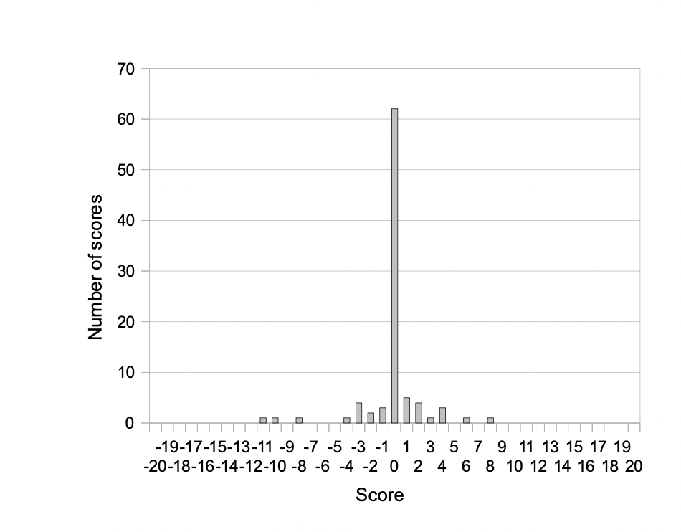
Figure 6: Frequency distribution Hex Figure 7: Frequency distribution HexTri

Figure 6: Frequency distribution of the scores given for the ‘Hex’ configuration
Figure 6 は、「Hex」スピーカ配置を用いた音響再生に対して、被験者が付与した評価スコアの頻度分布を示している。Hex 構成は水平方向のスピーカ配置を基本としており、主に平面的な空間音響表現を対象としている。この図では、評価スコアが中程度の範囲に多く分布しており、音質や空間表現に対して一定の評価が得られていることが分かる。一方で、高評価と低評価の両方が見られることから、リスナー間で印象に差が生じていることも示唆される。
Figure 7: Frequency distribution of the scores given for the ‘HexTri’ configuration
Figure 7 は、「HexTri」スピーカ配置に対する評価スコアの頻度分布を示している。HexTri 構成は、Hex 配置に高さ方向のスピーカを加えた構成であり、三次元的な音場再現を可能とする。この図では、評価スコアが比較的高い範囲に集中する傾向が見られ、被験者の多くが HexTri 構成を より好意的に評価している ことが分かる。また、極端に低い評価の割合が少ない点も特徴である。

6. まとめ

本論文は、Ambisonics を放送分野へ導入する際の 利点と制約を実践的に評価した研究であり、将来的な 3D オーディオ放送の発展に向けた重要な知見を提供している。今後、再生環境の普及や制作技術の簡素化が進めば、Ambisonics は放送音響の新たな標準となる可能性がある。

